 |  | Учреждение образования  «Витебский государственный технологический университет»  кафедра «Информационных систем и автоматизации производства»
ФАКУЛЬТЕТ ИНФОРМАЦИОННЫХ ТЕХНОЛОГИЙ И РОБОТОТЕХНИКИ | СПЕЦИАЛЬНОСТЬ: 1-40 05 01-01 «Информационные системы и технологии (в проектировании и производстве)»  КВАЛИФИКАЦИЯ: инженер программист
ФАКУЛЬТЕТ ИНФОРМАЦИОННЫХ ТЕХНОЛОГИЙ И РОБОТОТЕХНИКИ |   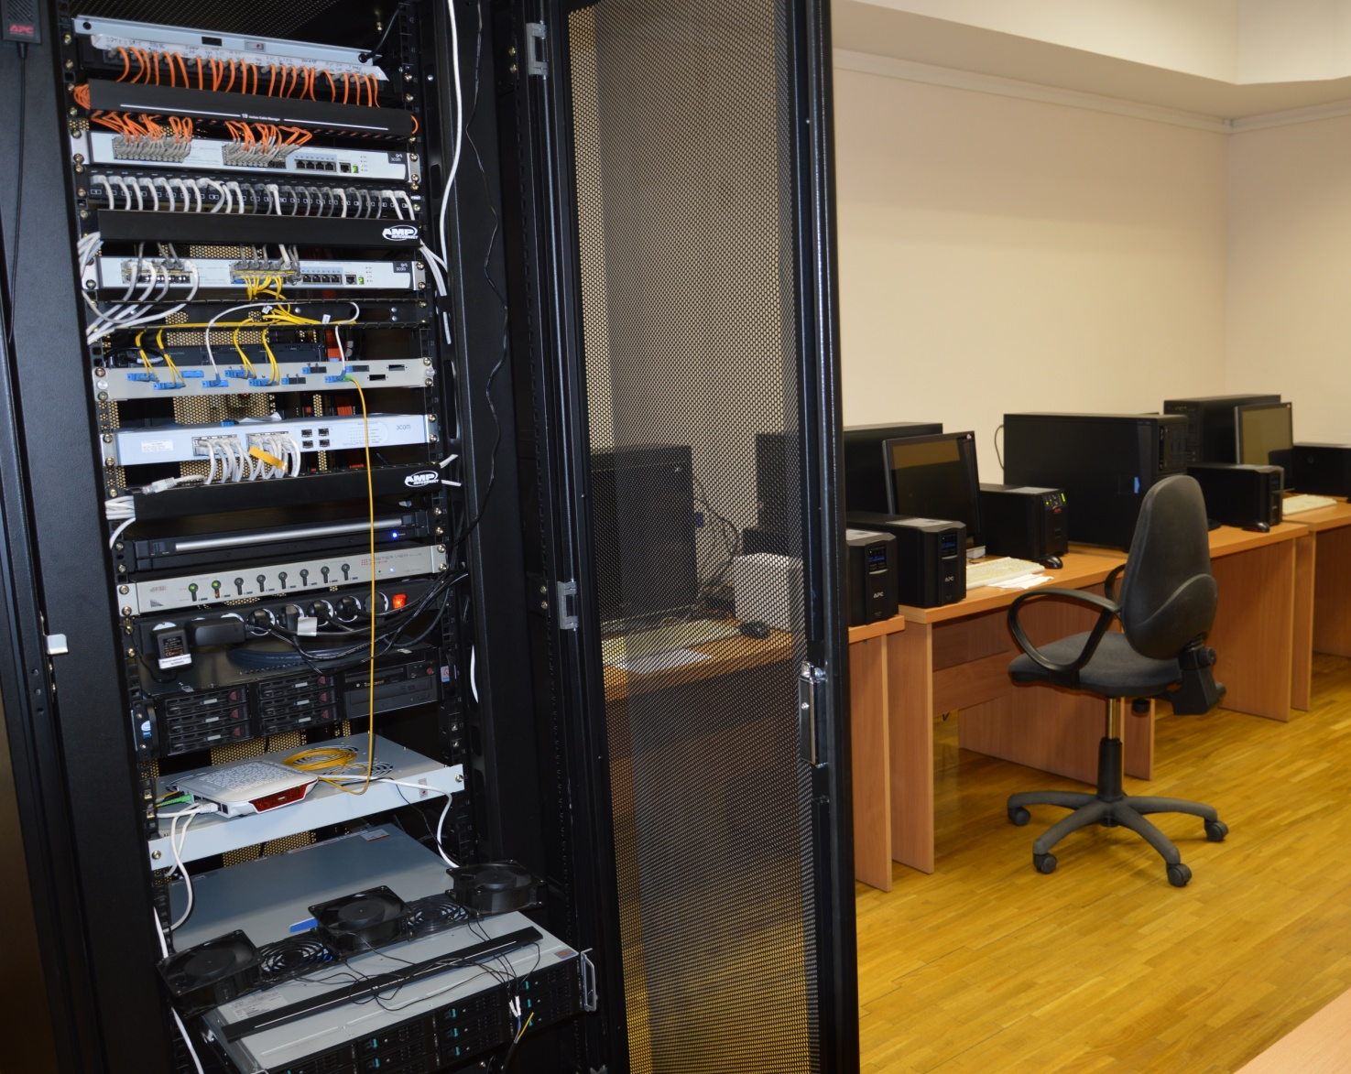   |  |  | Информационные технологии – совокупность способов и приемов обработки информации во всех видах человеческой деятельности с использованием средств связи, полиграфии, вычислительной техники и программного обеспечения.
ФАКУЛЬТЕТ ИНФОРМАЦИОННЫХ ТЕХНОЛОГИЙ И РОБОТОТЕХНИКИ |  |  |  | Назначение специалиста  - разработка, внедрение, сопровождение и эксплуатация программного обеспечения, систем автоматизированного проектирования, баз данных и знаний, систем искусственного интеллекта, управляющих и информационных систем  - проектирование, внедрение и обслуживание вычислительных сетей и систем распределенной обработки информации  - программирование технических систем на основе микропроцессорной техники  Направления профессиональной деятельности  предприятия различных отраслей, использующие, разрабатывающие информационные системы и вычислительные сети, а также осуществляющие их техническое сопровождение и обслуживание.

УО «ВГТУ» кафедра «Информационных систем и автоматизации производства»
210035 г. Витебск, пр-т Московский 72

тел. (8-0212) 49-53-46
факс (8-0212) 49-53-35
сайт www.vstu.vitebsk.by
e-mail atpp.vstu@gmail.com

